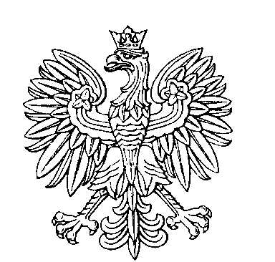

OBWODOWA KOMISJA WYBORCZA NR 3
w gminie Dobroń
SKŁAD KOMISJI:

Przewodniczący Paulina Katarzyna Przydacz

Zastępca Przewodniczącego Henryk Kazimierz Pinkowski

CZŁONKOWIE:
Piotr Grzegorz Szela  Teresa Kalińska  Dariusz Marek Partyka  Kinga Aleksandra Jasitczak | Urszula Siwek  Jakub Andrzej Kraska  Teresa Łuczyńska

